**«Ақпараттық технологиялар колледжі ШЖҚ КМҚК**

**КГП на ПХВ «Колледж информационных технологий»**

**Методические рекомендации**

Общеразвивающие упражнения как вид физкультурно-оздоровительной деятельности

Подготовил (а):Арыкова А.А.

Преподаватель физической культуры

Павлодар, 2023 ж/г.

Содержание

Ведение 3

Оздоровительная тренировка 3

Общеразвивающие упражнения без предметов 3-6

Общеразвивающие упражнения с предметами 7-8

Заключение 9

Литература 10

Систематически применяемая физическая культура и спорт - это молодость, которая не зависит от паспортного возраста, это старость - без болезней, которая оживотворяет оптимизм, это долголетие, которому сопутствует творческий трудовой подъём, это наконец здоровье - самый большой источник красоты.

И.М.Саркизов - Серазини

**Введение**

Движение - неотъемлемая часть нормального существования человека. Но современный образ жизни отнюдь не удовлетворяет потребности организма в движении, и как следствие этого - нарушение его функций, а значит - болезни.

Физические упражнения улучшают обмен веществ в организме. Вы сохраните стройность и будете хорошо выглядеть. Упражнения увеличивают гибкость в суставах, исправят осанку и помогут избавиться от лишнего веса, укрепят слабые мышцы, увеличат физическую силу и выносливость.

Физические упражнения - прекрасное средство профилактики атеросклероза, предупреждения сердечных заболеваний, укрепления сосудов и повышения их эластичности понижения содержания в крови холестерина, предупреждение нервных стрессов.

Движение нормализует функции пищеварения, эндокринных желез, легких, укрепляет нервную систему.

Физическая активность даёт человеку дополнительную энергию, помогает сохранить высокую работоспособность, укрепить волю, стать более настойчивым, уверенным в себе.

**Оздоровительная тренировка**

Физические нагрузки необходимы для нормальной жизнедеятельности. Сейчас об этом знает каждый. Восполнить дефицит двигательной активности, избежать отрицательного воздействия на организм коварного врага - гипокинезии современный человек может только с помощью физических упражнений. А вот низкая двигательная активность, безусловно приближает старость.

Физические упражнения, направленные на развитие основных физических качеств, необходимо выполнять после разминки.

**Примерный комплекс упражнений без предметов**

Все общеразвивающие упражнения группируются по их воз­действию на мышцы шеи, рук и плечевого пояса, туловища, ног.

Упражнения для мышц шеи, рук и плечевого пояса

И.п. – стоя, ноги врозь, руки на по­ясе; 1 – поворот головы направо; 2 – и.п.; 3 – поворот головы налево; 4 – и.п.

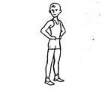

И.п. – стоя, ноги врозь, руки на поясе; 1 – наклон головы вправо; 2 – и.п.; 3 – наклон головы влево; 4 – и.п.

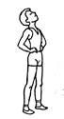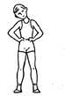

И.п. – основная стойка; 1 – руки в стороны; 2 – руки вверх, поднять­ся на носки и потянуться (вдох); 3 – опуститься на всю ступню, руки в стороны; 4 – руки вниз (выдох).

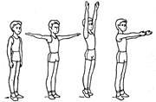

И.п. – основная стойка; 1 – руки в стороны; 2 – руки вверх, под­няться на носки и потянуться (вдох); 3 – опуститься на всю ступню, руки вперед; 4 – руки вниз (выдох).

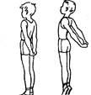

И.п. – стоя, ноги вместе, паль­цы рук сцеплены сзади; 1 – отвес­ти руки назад и подняться на носки; 2 – и.п.

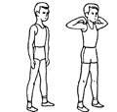

И.п. – стоя, ноги врозь; 1 – руки к плечам, локти в стороны и макси­мально назад, лопатки свести; 2 – и.п.

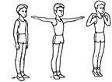

И.п. – основная стойка; 1 – руки в стороны; 2 – руки к плечам; 3 – руки в стороны; 4 – и. п.

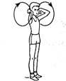

И.п. – ноги вместе, руки к плечам, локти отведены в стороны. На каждый счет круговые движения согнутыми руками: 1 – 4 – вперед; 5 – 8 – назад. Выполнять с большой амплитудой.

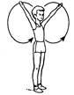

И.п. – ноги вместе, руки вверх в стороны. Круговые движения ру­ками: 1 – 4 – вперед; 5 – 8 – назад.

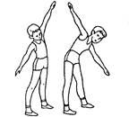  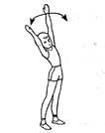

И.п. – стоя, ноги врозь, руки в сто­роны; 1 – наклон вправо; 2 – наклон влево.

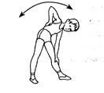

И.п. – широкая стойка (стоя, ноги шире плеч, руки опущены вниз); 1 – наклон вправо, правая рука скользит по ноге вниз, левая – по торсу вверх; 2 – и.п.; 3 – наклон влево со сменой движения рук; 4 – и.п.

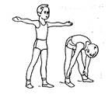

И.п. – стоя, ноги на ширине плеч, руки в стороны, ладони вперед; 1 – наклон вперед, ладонями кос­нуться голеней; 2 – и.п. При накло­не ноги в коленях не сгибать.

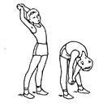

И.п. – стоя, ноги на ширине плеч, пальцы рук сцеплены; 1 – руки вверх с полунаклоном назад; 2 – энергичный наклон вперед, руки вниз (между ног); вернуться в и.п. При наклоне ноги в коленях не сги­бать.

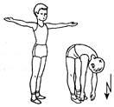

И.п. – основная стойка; 1 – руки в стороны ладонями кверху, мягкий рывок руками назад; 2 – 3 – два пру­жинистых наклона вперед с касани­ем руками пола; 4 – и.п. Ноги в коленях не сгибать.

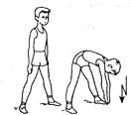

И.п. – широкая стойка; 1 – 3 – три пружинистых наклона (поочередно к левой ноге, прямо и к правой ноге) с касанием руками пола; 4 – выпрямиться, расправить плечи. При наклонах ноги в коленях не сгибать.

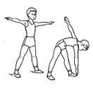

И.п. – стоя, ноги шире плеч, руки в стороны; 1 – поворот туловища налево с наклоном к левой ноге, правой рукой коснуться носка левой ноги; 2 – и.п.; 3 – 4 – то же к правой ноге. При наклонах ноги в коленях не сгибать.

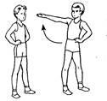  И.п. – стоя, ноги врозь, руки на по­ясе; 1 – поворот туловища напра­во, правую руку в сторону ладонью кверху; 2 – и.п.; 3 – 4 – то же в дру­гую сторону.

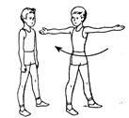

И.п. – стоя, ноги врозь; 1 – поворот туловища направо, руки в стороны; 2 – и.п.; 3 – поворот туловища налево, руки в стороны; 4 – и.п. Ноги с места не сдвигать.

 И.п. – стоя, ноги врозь; 1 – наклон вперед, руками коснуть­ся пола; 2 – выпрямиться с поворотом туловища направо, руки в стороны; 3 – 4 – то же с поворотом налево. Ноги с места не сдвигать.

 И.п. –стоя на коленях, руки в сто­роны; 1 – прогибаясь и поворачи­вая туловище направо, пальцами правой руки коснуться пяток; 2 – и.п.; 3 – 4 – то же в другую сторону. При повороте таз не опускать (не са­диться), колени с места не сдвигать.

И.п. – лежа на спине, ноги согнуты, ступни на полу, руки вдоль тулови­ща; 1 – 2 – поднять таз, прогнуться; 3 – 4 – и.п.

 И.п. – лежа на спине, прямые ноги врозь, руки вдоль туловища; 1 – 2 – опираясь на пол пятками, затылком и руками, поднять таз и прогнуться; 3 – лечь и расслабиться; 4 – пауза.

**Примерный комплекс с предметами**

Комплекс ОРУ с гимнастической скакалкой

1. И. п. — основная стойка, скакалка, сложенная вдвое, внизу.  
   В. — правую ногу поставить назад на носок, руки поднять вверх; левую ногу поставить назад на носок, руки поднять вверх, вернуться в и. п.; темп медленный. Повторить 3—4 раза (рис.  1).

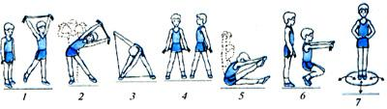

1. И. п. — основная стойка, сложенная вчетверо скакалка за головой, руки согнуты.  
       В. — левую ногу поставить в сторону на носок, туловище наклонить влево, руки поднять вверх, вернуться в и. п.; то же в другую сторону (рис.  2).  
   3. И. п. — стойка: ноги широко расставить, правой рукой держать один конец скакалки; на другой конец скакалки наступить левой ногой.  
       В. — наклон вперед, растягивая скакалку, левой рукой (ладонью) коснуться носка правой ноги, правой рукой коснуться носка левой ноги, вернуться в и. п.; темп медленный. Повторить 3—4 раза (рис.  3).  
   4. И. п. — ноги врозь, сложенная вчетверо скакалка сзади внизу.  
       В. — туловище повернуть вправо, слегка прогнуться, вернуться в и. п.; то же в другую сторону; темп медленный. Повторить 5—6 раз (рис.  4).  
   5. И. п. — сидя на полу, ноги прямые, сложенная вчетверо скакалка вверху.  
       В. — туловище наклонить вперед, вернуться в и. п.; темп медленный. Повторить 4—5 раз (помочь слабым учащимся) (рис.5)  
   6. И. п. — основная стойка, сложенная вдвое скакалка внизу. (рис.6)  
       В. — присесть на носках, руки вперед, вернуться в и. п.; темп медленный.

7. И. п. — скакалкой обозначить круг (диаметр 40—50 см). Стоя в круге, руки на пояс.  
    В. — прыжки на обеих ногах из круга и в круг (назад, вперед, влево, вправо) (рис.7)

**Комплекс ОРУ с гимнастической палкой**

1. И. п. — основная стойка, палка в опущенных руках
2. В. — поднять палку вверх, опустить за голову, сгибая при этом руки в локтях, вернуться в и. п.; темп медленный. Повторить 5—6 раз.

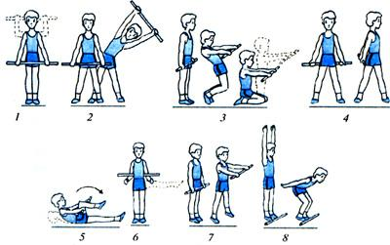

2. И. п. — ноги врозь, палка в опущенных руках   
    В. — наклон туловища влево, палку поднять вверх, вернуться в и. п.; то же в другую сторону; темп медленный. Повторить 5—6 раз.  
3. И. п. — основная стойка, палка в опущенных руках   
    В. — приседая и отклоняясь назад, опуститься на колени, руки вперед, так же отклоняясь, вернуться в и. п.; темп медленный. Повторить 4—5 раз.  
4. И. п. — ноги врозь, палка за спиной в опущенных руках   
    В. — поворот туловища влево, вернуться в и. п.; то же в другую сторону; темп медленный. Повторить 5—6 раз.  
5. И. п. — лежа на спине, палка внизу   
    В. — поднимая палку и сгибая левую ногу вперед, пронести ногу между руками через палку, так же пронести ее обратно; то же другой ногой; темп медленный. Повторить 5—6 раз. Оказать помощь слабым учащимся.  
6. И. п. — основная стойка, палка горизонтально за спиной сзади   
    В.— взмах левой ногой влево, вернуться в и. п.; то же другой ногой; темп медленный. Повторить 4—5 раз.  
7. И. п. — основная стойка, палка внизу горизонтально, прыжком ноги врозь, палка вперед, вверх, прыжком вниз; темп медленный. Повторить 3—4 раза.  
8. И. п. — основная стойка, палка на полу.  
    В. — из положения приседа (нижняя стойка) прыжок через палку вперед и затем назад; темп медленный. Повторить 3—4 раза.

**Заключение**

Общеразвивающие упражнения (ОРУ) содействуют совершенствованию координации движений, их точности, выразительности, осознанному владению положениями и движениями тела, развивают мелкую моторику, используются в качестве профилактических и коррекционных упражнений.

Применяются для равномерного развития всей мышечной системы, всесторонне воздействуя на организм занимающегося в целом. Их отличительная особенность - избирательное влияние на развитие тех или иных групп мышц или суставов. Избирательное воздействие ОРУ достигается выключением отдельных мышц из активного движения, что позволяет увеличивать нагрузку на работающие в данный момент мышцы и суставы. Закрепление отдельных частей тела в неподвижном состоянии возможно в результате выбора необходимого исходного положения.

\

**Литература**

1. Патрикиев А.Ю., «Поурочные разработки по физической культуре: УМК В.И. Лях , 2007 г., 256 с;

2. Интернет-ресурсы: https://infourok.ru/doklad-vliyanie-zanyatiy-fizkulturi-na-osnovnie-sistemi-organizma-2835808.html.